|  |
| --- |
| cotecnova |
| Programación web. |
| Taller 1 parte 1. |
|  |
| **Elkin Ramírez Jiménez** |
| **16 de agosto de 2016** |

**Trabajo presentado a**

Carlos Londoño

Ingeniero de Sistemas

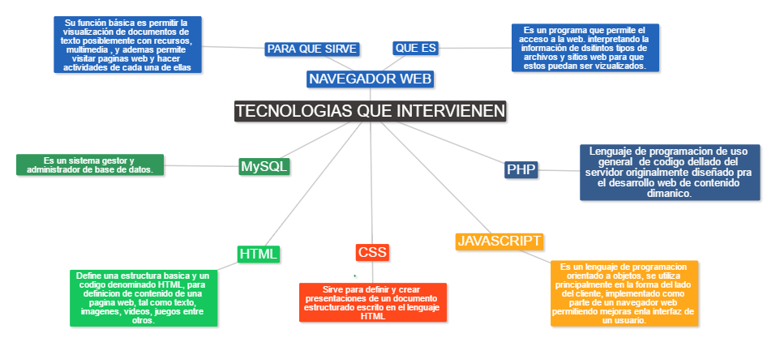

**¿Qué es HTML y para que se usa?**

HTML es un  que se utiliza para el desarrollo de páginas de internet Se trata de la sigla que corresponde a Hyper Text Markup Language, es decir, Lenguaje de Marcas de Hipertexto, que podría ser traducido como Lenguaje de Formato de Documentos para Hipertexto.

Se trata de un formato abierto que surgió a partir de las etiquetas SGML (Standard Generalized Markup Language). Concepto traducido generalmente como “Estándar de Lenguaje de Marcado Generalizado” y que se entiende como un sistema que permite ordenar y etiquetar diversos documentos dentro de una lista. Este lenguaje es el que se utiliza para especificar los nombres de las etiquetas que se utilizarán al ordenar, no existen reglas para dicha organización, por eso se dice que es un sistema de formato abierto.

EL HTML se encarga de desarrollar una descripción sobre los contenidos que aparecen como textos y sobre su estructura, complementando dicho texto con diversos objetos (como fotografías, animaciones, etc).

Es un lenguaje muy simple y general que sirve para definir otros lenguajes que tienen que ver con el formato de los documentos. El texto en él se crea a partir de etiquetas también llamadas tags, que permiten interconectar diversos conceptos y formatos.

Para la escritura de este lenguaje, se crean etiquetas que aparecen especificadas a través de corchetes o paréntesis angulares: < y >. Entre sus componentes, los elementos dan forma a la estructura esencial del lenguaje, ya que tienen dos propiedades (el contenido en sí mismo y sus atributos).

Por otra parte, cabe destacar que el HTML permite ciertos códigos que se conocen como scripts, los cuales brindan instrucciones específicas a los navegadores que se encargan de procesar el lenguaje. Entre los scripts que pueden agregarse, los más conocidos y utilizados son JavaScript y PHP

Cibergrafia Página; Definiciones

http://definicion.de/html/

**¿Qué es PHP, breve historia?**

**PHP** es un lenguaje de programación [de uso general](https://es.wikipedia.org/wiki/Lenguaje_de_programaci%C3%B3n_de_prop%C3%B3sito_general) de [código del lado del servidor](https://es.wikipedia.org/wiki/Script_del_lado_del_servidor) originalmente diseñado para el [desarrollo web](https://es.wikipedia.org/wiki/Desarrollo_web) de [contenido dinámico](https://es.wikipedia.org/wiki/Contenido_din%C3%A1mico). Fue uno de los primeros lenguajes de programación del lado del servidor que se podían incorporar directamente en el documento [HTML](https://es.wikipedia.org/wiki/HTML) en lugar de llamar a un archivo externo que procese los datos. El código es interpretado por un servidor web con un módulo de procesador de PHP que genera la página web resultante. PHP ha evolucionado por lo que ahora incluye también una interfaz de [línea de comandos](https://es.wikipedia.org/wiki/L%C3%ADnea_de_comandos) que puede ser usada en [aplicaciones gráficas](https://es.wikipedia.org/wiki/Interfaz_gr%C3%A1fica_de_usuario) independientes. Puede ser usado en la mayoría de los servidores web al igual que en casi todos los sistemas operativos y plataformas sin ningún costo.

PHP se considera uno de los lenguajes más flexibles, potentes y de alto rendimiento conocidos hasta el día de hoylo que ha atraído el interés de múltiples sitios con gran demanda de tráfico, como [Facebook](https://es.wikipedia.org/wiki/Facebook), para optar por el mismo como tecnología de servidor.

Fue creado originalmente por [Rasmus Lerdorf](https://es.wikipedia.org/wiki/Rasmus_Lerdorf) en 1995. Actualmente el lenguaje sigue siendo desarrollado con nuevas funciones por el grupo PHP.[3](https://es.wikipedia.org/wiki/PHP#cite_note-historia-3) Este lenguaje forma parte del [software libre](https://es.wikipedia.org/wiki/Software_libre) publicado bajo la [licencia PHP](https://es.wikipedia.org/wiki/Licencia_PHP), que es incompatible con la [Licencia Pública General de GNU](https://es.wikipedia.org/wiki/GNU_General_Public_License) debido a las restricciones del uso del término *PHP*.[4](https://es.wikipedia.org/wiki/PHP#cite_note-licencia-4)

**Historia de PHP.**

PHP es un lenguaje creado por una gran comunidad de personas. El sistema fue desarrollado originalmente en el año 1994 por Rasmus Lerdorf como un CGI escrito en C que permitía la interpretación de un número limitado de comandos. El sistema fue denominado Personal Home Page Tools y adquirió relativo éxito gracias a que otras personas pidieron a Rasmus que les permitiese utilizar sus programas en sus propias páginas. Dada la aceptación del primer PHP y de manera adicional, su creador diseñó un sistema para procesar formularios al que le atribuyó el nombre de FI (Form Interpreter) y el conjunto de estas dos herramientas, sería la primera versión compacta del lenguaje: PHP/FI.

 La siguiente gran contribución al lenguaje se realizó a mediados del 97 cuando se volvió a programar el analizador sintáctico, se incluyeron nuevas funcionalidades como el soporte a nuevos protocolos de Internet y el soporte a la gran mayoría de las bases de datos comerciales. Todas estas mejoras sentaron las bases de PHP versión 3. Actualmente PHP se encuentra en su versión 4, que utiliza el motor Zend, desarrollado con mayor meditación para cubrir las necesidades actuales y solucionar algunos inconvenientes de la anterior versión. Algunas mejoras de esta nueva versión son su rapidez -gracias a que primero se compila y luego se ejecuta, mientras que antes se ejecutaba mientras se interpretaba el código-, su mayor independencia del servidor web -creando versiones de PHP nativas para más plataformas- y un API más elaborado y con más funciones.

En el último año, el número de servidores que utilizan PHP se ha disparado, logrando situarse cerca de los 5 millones de sitios y 800.000 direcciones IP, lo que le ha convertido a PHP en una tecnología popular. Esto es debido, entre otras razones, a que PHP es el complemento ideal para que el tándem Linux-Apache sea compatible con la programación del lado del servidor de sitios web. Gracias a la aceptación que ha logrado, y los grandes esfuerzos realizados por una creciente comunidad de colaboradores para implementarlo de la manera más óptima, podemos asegurar que el lenguaje se convertirá en un estándar que compartirá los éxitos augurados al conjunto de sistemas desarrollados en código abierto.

Cibergrafia

Página: Desarrolladores web.

**http://www.desarrolloweb.com/articulos/436.php**